
Для получения необходимой помощи участнику СВО или члену его семьи необходимо обратиться в администрацию поселения по месту проживания:

Александровское с/п:
с. Александровка, ул. Советская, 31 А,
8(86132) 94-262, 94-263

Должанское с/п:
ст. Должанская, пер. Советов, 15
8(86132) 91-506, 91-537
Ейское городское поселение:
г. Ейск, ул. Свердлова, 106,
8(86132) 2-34-04, 2-12-18
Ейское с/п:
п. Октябрьский, ул. Мира, 40
8(86132) 97-160, 97-260
Камышеватское с/п:
ст. Камышеватская, ул. Советская, 147
8(86132) 96-292, 96-149
Копанское с/п:
ст. Копанская, ул. Мешкова, 28
8(86132) 95-478, 95-481
Красноармейское с/п:
п. Комсомолец, ул. Школьная, 19
8(86132) 67-393, 67-350
Кухаривское с/п:

с. Кухаривка, ул. Советов, 50
8(86132) 99-292, 99-281
Моревское с/п:
п. Моревка, ул. Шоссейная, 17
8(86132) 63-357, 63-225
Трудовое с/п:
п. Советский, ул. Школьная, 15
8(86132) 61-102, 61-133
Ясенское с/п:
ст. Ясенская, ул. Шевченко, 54
8 (86132) 90-342, 90-343

Военный комиссариат Ейского и Щербиновского муниципальных районов Краснодарского края:

г. Ейск, ул. Бердянская, 125

Тел.8(86132)2-52-30
Военная прокуратура
г. Ейск, ул. Седина, д.46/3
Тел.8(86132)2-74-02

МБУ «МФЦ» Ейского района
г. Ейск, ул. Армавирская, 45/2

Для получения консультации в подготовке документов можно обратиться за бесплатной юридической помощью в ГКУ КК «ГосЮрБюро Краснодарского края»
г. Ейск, ул. Коммунаров, 4.
Тел.8(988) 312-77-66

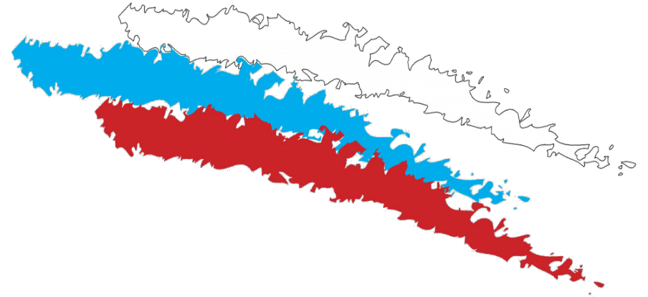
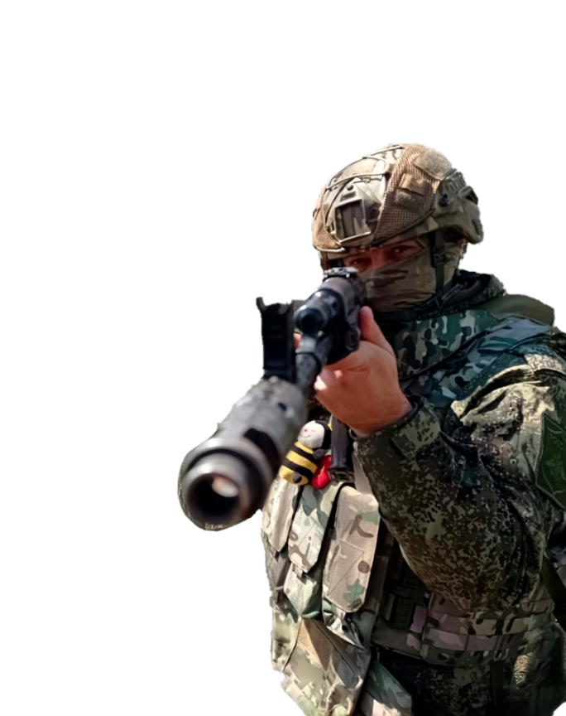
Путевки для отдыха и оздоровления детей участников СВО в оздоровительных лагерях и санаториях на Черноморском и Азовском побережьях
Заявительный принцип, нужно обратиться в Отдел опеки и попечительства в отношении несовершеннолетних администрации МО Ейский муниципальный район КК
г. Ейск, ул. Советов, 105, каб.№ 5
Тел.8(86132)3-34-10
Филиал Фонда «Защитники Отечества»
Краснодарского края
г. Ейск, ул. Ленина, 37, Тел.8(900)241-95-08

Администрация МО Ейский муниципальный район КК
г. Ейск, ул. Пушкина, 67, Тел.8(86132)2-17-58

Управление Пенсионного фонда РФ в МО Ейский район
г. Ейск, ул. Коммунаров, 13

Управление социальной защиты населения в Ейском районе
г. Ейск, ул. Карла Либкнехта, 77
Тел.8(86132) 2-05-74, 2-05-41, 2-53-47

ИНФОРМАЦИЯ О МЕРАХ
ПОДДЕРЖКИ УЧАСТНИКОВ
СПЕЦИАЛЬНОЙ ВОЕННОЙ
ОПЕРАЦИИ
И ЧЛЕНОВ ИХ СЕМЕЙ,
ПРОЖИВАЮЩИХ
НА ТЕРРИТОРИИ
МУНИЦИПАЛЬНОГО
ОБРАЗОВАНИЯ ЕЙСКИЙ МУНИЦИПАЛЬНЫЙ РАЙОН КРАСНОДАРСКОГО КРАЯ






РЕГИОНАЛЬНЫЕ МЕРЫ ПОДДЕРЖКИ В КРАСНОДАРСКОМ КРАЕ

За каждой семьей закреплен сотрудник администрации поселения
(куратор/волонтер).

Еженедельно осуществляется взаимодействие с семьями участников СВО путем посещения, обзвона или информирования в общем чате
мессенджеров.
Чаты созданы во всех поселениях Ейского района
для выявления проблемных вопросов.

Также на территории муниципального образования Ейский муниципальный район Краснодарского края
установлены дополнительные меры социальной поддержки
участников специальной военной операции (далее - СВО) и членов их семей:

Предоставление права на внеочередное зачисление в муниципальные образовательные учреждения, реализующие программы дошкольного образования

Внеочередное предоставление места в общеобразовательные организации

Предоставление бесплатного горячего питания обучающимся по образовательным программам
основного общего и среднего общего образования
в муниципальных образовательных организациях

Предоставление бесплатного двухразового питания
детям, посещающих профильные лагеря
Заявительный принцип, необходимо обратиться
в управление образования администрации МО Ейский муниципальный район КК
г. Ейск, ул. К. Маркса, 48,
Тел.8(86132)2-08-62, 2-13-32, 2-06-92
Освобождение от платы за присмотр и уход за
ребенком в муниципальных образовательных организациях, реализующих программы
дошкольного образования
Заявительный принцип, необходимо обратиться в своё муниципальное дошкольное учреждение

Предоставление права льготного посещения
организаций в сфере культуры

Посещение клубных формирований (кружков)
детьми участников СВО на бесплатной основе

Освобождение от платы, взимаемой за посещение спортивных объектов в муниципальных
спортивных учреждениях, подведомственных
отделу по физической культуре и спорту
Заявительный принцип, необходимо обратиться


в Отдел по физической культуре и спорту
администрации МО Ейский муниципальный район КК
г. Ейск, ул. Казачья, 1/11, Тел.8(86132)7-70-60

Бесплатное предоставление земельного участка
в собственность ветерану боевых действий - участнику специальной военной операции, удостоенному
звания Героя Российской
Федерации или награждённому орденом
Российской Федерации за заслуги, проявленные
в ходе участия в специальной военной операции.

Отсрочка арендной платы или расторжение договора аренды

Заявительный принцип, нужно обратиться в Управление муниципальных ресурсов
администрации МО Ейский муниципальный
район КК:
г. Ейск, ул. Коммунаров, 4
Тел.8(86132)2-30-25, 2-36-27
или Управление имущественных и земельных отношений администрации Ейского городского поселения МО Ейский район:
г. Ейск, ул. Коммунаров, 4, Тел.8(86132)2-01-71


Освобождение от уплаты земельного налога участников СВО и членов их семей.
Освобождение от уплаты налога
на имущество.
Заявительный принцип, необходимо обратиться
Межрайонную ИФНС России № 2 по КК.
г. Ейск, ул. Красная, 59/5

Трудоустройство и обучение в «Центре занятости населения КК» в Ейского района
Заявительный принцип, необходимо обратиться
г. Ейск, ул. Баррикадная, 27/1
Предоставление единовременной материальной помощи гражданам, заключившим контракт в военном комиссариате Ейского и Щербиновского муниципальных районов Краснодарского края на прохождение военной службы по контракту
Беззаявительный характер.

